Liczba punktów:
WOJEWÓDZTWO ………………………………………..………………………………………………… Szkoła -……………………………………………………….
…………..………………………………………………………..….………………………………………….. w ……………………………..…………………………………
Imię i nazwisko ucznia ……………………………………………………………………………………..……………………………………….. Klasa …………….
Uwaga!
- Na rozwiązanie wszystkich zadań części I etapu centralnego masz 90 minut
- Pamiętaj, że odpowiedzi udzielasz długopisem w kolorze niebieskim lub czarnym
- Nie można używać ołówków ani korektorów (za ich stosowanie Twoja praca zostanie zdyskwalifikowana i za całość otrzymasz 0 pkt.)
- Dopuszcza się możliwość poprawek w jedyny sposób – należy skreślić część wypowiedzi i obok napisać nową, do oceny
- Mazanie, poprawianie wypowiedzi (zwłaszcza dat czy nazwisk) jest niedopuszczalne i przy ocenianiu wypowiedzi będzie pomijane.
- Na ostatniej stronie testu masz brudnopis, który nie będzie podlegał ocenie

….. Zadanie 1. (0-2) Do podanego loga polskiej partii politycznej dopisz imię i nazwisko jej założyciela i zarazem pierwszego jej lidera - szefa tej partii.
a/ | b/ | c/
….. Zadanie 2. (0-2). Zaznacz (wstaw znak „X” w odpowiedniej kolumnie), jaką większością głosów w RP – zwykłą, bezwzględną czy kwalifikowaną – są podejmowane wymienione poniżej decyzje.
 | Decyzja | Zwykła | Bezwzględna | Kwalifikowana
A | Wybór marszałka przez sejmik wojewódzki
B | Uchwalanie ustawy budżetowej przez senat
C | Weto prezydenta odrzucane przez sejm
D | Umowy międzynarodowe wymagające zgody senatu na ratyfikację wyrażonej w trybie szczególnym
E | Zmiana konstytucji przez sejm

………. /4 Suma pkt. za zadania 1-2
….. Zadanie 3. (0-2) Zapisz nazwy organów władzy, których opisy zamieszczono poniżej.
A. Tworzą go członkowie rządu, premier i prezydent. Może zostać zwołany w sprawach o szczególnym znaczeniu dla państwa. Służy wymianie poglądów między naczelnymi organami władzy wykonawczej.
..………………………………………………………………………………………………..
B. Konstytucyjny organ kontroli państwowej, który zajmuje się badaniem gospodarowania środkami publicznymi przez różne instytucje.
………………………………………………………………………………………………….
C. Konstytucyjny organ doradczy prezydenta w zakresie wewnętrznego i zewnętrznego bezpieczeństwa państwa, którego powoływanie i odwoływanie należy do wyłącznych kompetencji głowy państwa.
………………………………………………………………………………………………..
….. Zadanie 4. (0-2) Wymień twórcę każdej z poniższych koncepcji genezy państwa.
A | Koncepcja genezy państwa marksistowska
B | Koncepcja genezy państwa naturalna
C | Koncepcja genezy państwa teistyczna
D | Koncepcja genezy państwa umowy społecznej
……Zadanie 5. (0-2) Uzupełnij tekst na temat ruchu praw obywatelskich.
Na czele ruch praw obywatelskich w ……………………………………………………………… (a) stanął Martin Luther ………………………………. (b). Celem ruchu było uzyskanie pełni praw obywatelskich przez ludność ……………………..…………………… (c). Lider w swoich działaniach stosował taktykę ………….……..…………. (d) oporu.
….. Zadanie 6. (0-1). O współczesnym społeczeństwie
Świat jest wioską, ponieważ tak jak w wiosce wszyscy się znają, istnieje łatwa możliwość nawiązania komunikacji, a przez to upodobniają się normy kulturowe. […] wiadomość z jednego końca świata może dotrzeć na drugi zaledwie w ułamku sekundy.
Ł. Zamęcki, Społeczne podstawy ładu politycznego, Warszawa 2011, s. 91.
Zaznacz dwie nazwy społeczeństwa odpowiadające przytoczonemu opisowi.
A. globalne B. zamknięte C. tradycyjne D. industrialne E. informacyjne
Ź: EM 2017.05
….. Zadanie 7. (0-2). Masz podane loga różnych instytucji wyspecjalizowanych ONZ. Wpisz poniżej ich polskie nazwy.
a/ | b/ | c/
………. /9 Suma pkt. za zadania 3 - 7
... Zadanie. 8. (0-2).
Plakat  Na podstawie: [...].org.pl | Odpowiedz na poniższe polecenia do plakatu obok.  8.1. Podaj pełną nazwę organizacji, która była inicjatorką akcji przedstawionej na plakacie:  ….……………………………………..…………………………………………………  8.2. Zaznacz poprawne dokończenie zdania.  Akcja spowodowana była naruszeniem przez władze państwa, do którego wysyłano listy, praw i wolności:  A. socjalnych. B. kulturalnych.  C. politycznych. D. ekonomicznych.  8.3. Podaj nazwę państwa sąsiadującego z Polską, do którego władz wysyłano listy w związku z akcją przedstawioną na plakacie.  ………………………………………………………………………………
Ź: EM 2017.05
…..Zadanie 9. (0-2). Do każdego wydarzenia przyporządkuj imię i nazwisko Prezydenta RP, za którego kadencji miało ono miejsce. Wpisz w odpowiedzi odpowiednie numery.
1. Lech Kaczyński 2. Bronisław Komorowski 3. Aleksander Kwaśniewski 4. Lech Wałęsa
A. Przeprowadzenie referendum akcesyjnego w sprawie członkostwa Polski w Unii Europejskiej - ………
B. Przystąpienie Polski do Rady Europy i ratyfikacja Konwencji o ochronie praw człowieka i podstawowych wolności - ………
C. Ratyfikowanie przez Polskę traktatu z Lizbony, zmieniającego Traktat o Unii Europejskiej i Traktat ustanawiający Wspólnotę Europejską - ………
D. Przystąpienie RP do NATO - ……….
Ź: EM 2017.05
….. Zadanie 10. (0-2). Wpisz twórcę każdej z poniższych pojęć i koncepcji.
A | Narody Zjednoczone
B | Pierestrojka, głasnost’, uskorienije (przebudowa, jawność, przyśpieszenie)
C | pomysłodawca Ligi Narodów

………. /6 Suma pkt. za zadania 8 - 10

…..Zadanie 11. (0-3) Do najważniejszych współczesnych ideologii zaliczamy, zrodzone we wcześniejszych wiekach: liberalizm, konserwatyzm, chrześcijańską demokrację oraz socjaldemokrację.
Do podanych założeń ideologicznych, uzupełnij, jakiej to ideologii są założenia – wpisz odpowiednie litery - wybierz spośród: L - liberalnej, K - konserwatywnej, Ch - chadeckiej, S - socjaldemokratycznej
a/ tradycja i religia - ……….
b/ indywidualizm i wolność jednostki - ……….
c/ idea państwa opiekuńczego - ……….
d/ idea pomocniczości państwa - ……….
e/ odwołanie do utylitaryzmu - ……….
f/ odwołanie do egalitaryzmu - ……….
….. Zadanie 12. (0- 2). Do podanych opisów Polonii wpisz nazwę państwa, z którego pochodzi oraz po myślniku wpisz liczbę państwa, którą jest ono oznaczone na mapie.
1 2 3 4 5 6 7 8 9 10
a/ Działa tam Towarzystwo im. Józefa Piłsudskiego, a głównymi skupiskami Polonii są: Kurtyba, stan Parana, Santa Catarina, Rio Grande do Sul:
………………………………..……….………… - ………

b/ Głównymi skupiskami Polonii są: Buenos Aires, Cordoba, Rosario, Santa Fe
………………………………….………..……… - ………
…..Zadanie 13. (0-2). Uzupełnij poniższy tekst dotyczący gwarancji swobód, praw i wolności, które przysługują obywatelom polskim przynależącym do mniejszości narodowych i etnicznych.
Konstytucja RP gwarantuje mniejszościom ogólne prawa, m.in.: wolność zachowania i rozwoju własnego …………………….……….. (a), obyczajów, tradycji i kultury; prawo do tworzenia własnych instytucji ………………………………………………….. (b), kulturalnych lub służących ochronie tożsamości religijnej. Ustawy zawierają szczegółową regulację praw, w tym i ustawa z ……………..…….. (c) roku o mniejszościach narodowych i etnicznych oraz o języku regionalnym, m.in.: w gminach, w których liczba osób danej mniejszości jest nie mniejsza niż …….…. % (d), jej język może być używany jako język pomocniczy.
………. /7 Suma pkt. za zadania 11 - 13
….. Zadanie 14. (0-1) Fragment Ustawy z dnia 15 września 2000 r. o referendum lokalnym
Art. 55.2. Referendum w sprawie odwołania organu jednostki samorządu terytorialnego pochodzącego z wyborów bezpośrednich jest ważne w przypadku, gdy udział w nim wzięło nie mniej niż 3/5 liczby biorących udział w wyborze odwoływanego organu.
Dz.U. 2000, nr 88, poz. 985, z późn. zm. (stan prawny na 5 marca 2018 r.).
Rozstrzygnij, czy w Rzeczypospolitej Polskiej na drodze referendum można odwołać starostę powiatu. Odpowiedź uzasadnij, odwołując się do przytoczonego przepisu prawnego.
Rozstrzygnięcie – .............
Uzasadnienie – …………..................................................................................................................................
......................................................................................................................................................................
......................................................................................................................................................................
Ź: EM 2018.05
….. Zadanie 15. (0-2) Wpisz nazwy poniższych organizacji międzynarodowych ukazanych na mapach.
 |  | 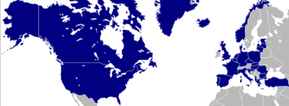
a/ | b/ | c/
….. Zadanie 16. (0-1) Do każdego zamieszczonego opisu podaj, jakiego elementu normy prawnej dany opis dotyczy:
Opis 1. Sprzedawca, który otrzymał cenę wyższą od ceny sztywnej (...)
Opis 2. (...) obowiązany jest zwrócić kupującemu pobraną różnicę (...)
Opis 3. (...) podlega karze pozbawienia wolności do lat trzech.
a/ 1 - ……………………………..…… b/ 2 - ……………………………..…… c/ 3 - ……………………………..……
….. Zadanie 17. (0-2) Do podanych opisów dopisz odpowiednie pojęcie:
a) formacja ideologiczna, której celem jest wyzwolenie człowieka z represyjnych więzów kultury masowej i stworzenie warunków dla rozwoju kultury alternatywnej, umożliwiającej formowanie się człowieka wielowymiarowego -
……………………………………………………………………………
b) całokształt duchowego i materialnego dorobku społeczeństwa, czyli całość, która obejmuje wiedzę, wierzenia, sztukę, moralność, prawa, obyczaje oraz inne zdolności i nawyki nabyte przez człowieka jako członka społeczeństwa –
……………………………………………………………………………
c) przez długi czas termin ten miał negatywny wydźwięk i służył do określenia kultury środowisk patologicznych (np. gangów); od czasów rewolty studenckiej lat 60. XX w. nabrał charakteru neutralnego i zaczęto go używać do opisu kultur –
……………………………………………………………………………
d) zjawisko współistnienia na jednym obszarze (np. w granicach państwa) dwóch lub większej liczby kultur niewchodzących ze sobą w relacje inne niż rynkowe –
……………………………………………………………………………
………. /6 Suma pkt. za zadania 14 - 17
….. Zadanie 18. (0-3) Przepisy konstytucji jednego z państw
Art.6. Prezydent […] jest wybierany na 5 lat w wyborach powszechnych i bezpośrednich. […]
Art.8.Prezydent […] powołuje premiera. […] Na wniosek premiera powołuje innych członków rządu i ich odwołuje.
Art. 9. Prezydent […] przewodniczy Radzie Ministrów.
Art.12.Prezydent […] może, po zasięgnięciu opinii premiera i przewodniczących izb, zarządzić rozwiązanie Zgromadzenia Narodowego. […]
Art.20.Rząd określa i prowadzi politykę Narodu. Dysponuje administracją i siłami zbrojnymi. Jest odpowiedzialny przed parlamentem na warunkach i zgodnie z postępowaniem przewidzianym w art. 49 i art. 50.
Art.48.[…] Co najmniej jedno posiedzenie w tygodniu jest zarezerwowane na zapytania członków parlamentu i odpowiedzi rządu. […]
Art.49. Premier, po obradach Rady Ministrów, stawia przed Zgromadzeniem Narodowym wniosek o udzielenie rządowi wotum zaufania w związku z programem rządu, ewentualnie w związku z deklaracją dotyczącą ogólnej polityki. […] Premier może zwrócić się do Senatu z wnioskiem o aprobatę rządowej deklaracji dotyczącej ogólnej polityki.
Art.50.W przypadku gdy Zgromadzenie Narodowe uchwali wotum nieufności bądź odrzuci rządowy program lub deklarację dotyczącą ogólnej polityki, premier składa Prezydentowi […] dymisję rządu.
libr.sejm.gov.pl
18.1. Podaj nazwę państwa, z którego ustawy zasadniczej pochodzą przytoczone przepisy prawne.
.......................................................................................................................................................
18.2. Zaznacz nazwę systemu politycznego obowiązującego w państwie, z którego ustawy zasadniczej pochodzą przytoczone przepisy prawne.
A. parlamentarno-prezydencki B. parlamentarno-komitetowy
C. parlamentarno-gabinetowy D. prezydencki
18.3. Oceń, czy poniższe informacje są prawdziwe. Zaznacz P, jeśli informacja jest prawdziwa, albo F – jeśli jest fałszywa.
1. W parlamentarnej kontroli nad rządem – zgodnie z art. 48 – ma prawo uczestniczyć Senat. - P F
2. Uprawnienia związane z udzielaniem rządowi wotum zaufania – zgodnie z art. 49 – mają obie izby parlamentu. - P F
3. Uchwalenie wotum nieufności – zgodnie z art. 50 – skutkuje dymisją całego składu Rady Ministrów, w tym Prezydenta. - P F
Ź: EM 2017.05
…..Zadanie 19. (0-1) Wszystkie powyższe wydarzenia historyczne uporządkuj chronologicznie (cyframi 1-4) w kolejności od pierwszego do ostatniego z nich.
A. Aneksja Krymu przez Rosję.
B. Początek wojny domowej w Syrii.
C. Proklamacja niepodległości przez Kosowo.
D. Rozpad państwa Serbia i Czarnogóra.
A - ……… B - ……… C - ……… D - ………

………. /4 Suma pkt. za zadania 18 -19
….. Zadanie 20. (0-3).
Ź: EM 2017.05
….. Zadanie 21. (0-3). Uzupełnij poniższą tabelę dotyczącą państw:
państwo | forma rządów | reżim polityczny | ustrój terytorialny
A. Francja
B. Białoruś
C. Niemcy

….. Zadanie 22. (0-1)
Władza sądownicza w RP.
A. Rozpoznaje kasacje wnoszone od prawomocnych orzeczeń sądów odwoławczych.
B. Rozstrzyga spory kompetencyjne między centralnymi konstytucyjnymi organami państwa.
C. Stwierdza ważność wyborów do Sejmu RP i Senatu RP.
D. Powołuje Prezesa Naczelnego Sądu Administracyjnego.
E. Rozstrzyga spory kompetencyjne między organami jednostek samorządu terytorialnego a organami administracji rządowej.
Wpisz, które dwa opisy (podaj litery) charakteryzują kompetencje Sądu Najwyższego w RP - …… + ……
Ź: EM 2018.05
………. /7 Suma pkt. za zadania 20 -22
….. Zadanie 23. (0-1)
Ź: EM 2018.05
….. Zadanie 24. (0-2)
Napisz, jakiego problemu dotyczą poniższe rysunki satyryczne? Odpowiedź uzasadnij, odwołując się do odpowiednich znaków graficznych.
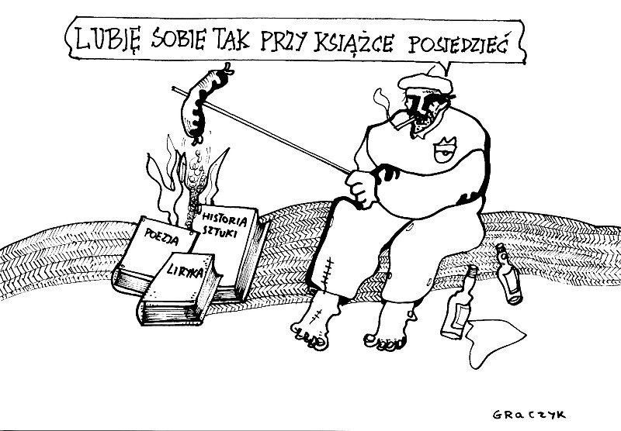 | 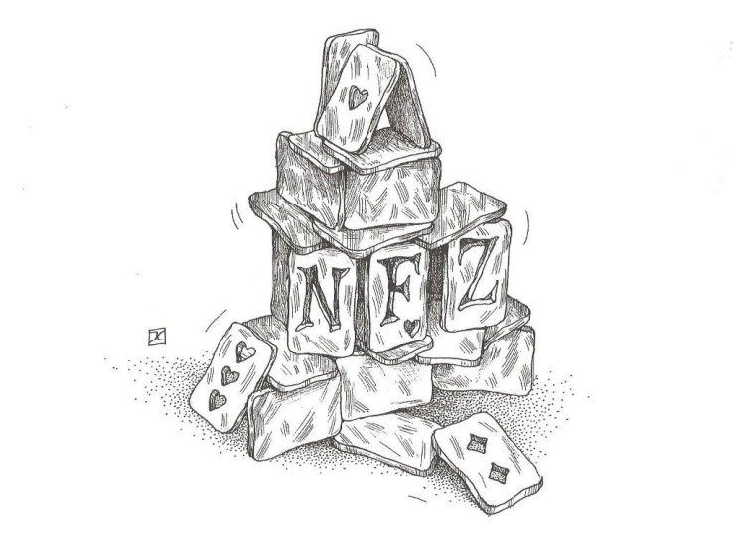
a/ | b/
B
………. /3 Suma pkt. za zadania 23 -24
….. Zadanie 25. (0-2)
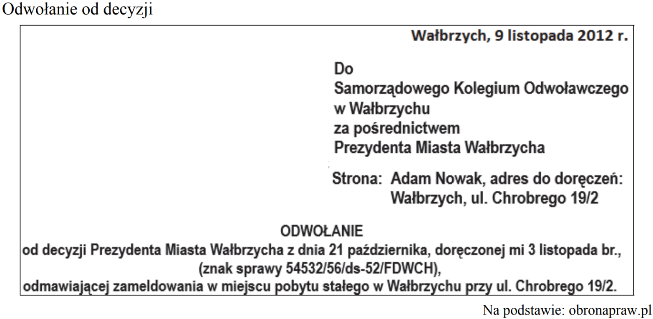
Przepisy prawne z Kodeksu postępowania administracyjnego
Art. 17. Organami wyższego stopnia w rozumieniu kodeksu są:
1) w stosunku do organów jednostek samorządu terytorialnego – samorządowe kolegia odwoławcze, chyba że ustawy szczególne stanowią inaczej […].
Art. 127. § 2. Właściwy do rozpatrzenia odwołania jest organ administracji publicznej wyższego stopnia, chyba że ustawa przewiduje inny organ odwoławczy.
Art. 129. § 1. Odwołanie wnosi się do właściwego organu odwoławczego za pośrednictwem organu, który wydał decyzję.
Dz.U. 1960, nr 30, poz. 168, z późn. zm. (stan prawny na 7 marca 2017 r.).
Przepisy prawne z Ustawy o ewidencji ludności
Art. 5.1. Wojewoda jest organem wyższego stopnia w stosunku do organów gmin wydających rozstrzygnięcia administracyjne na podstawie [niniejszej] ustawy.
2. Wojewoda sprawuje nadzór nad działalnością organów gmin w zakresie realizacji obowiązków określonych w [niniejszej] ustawie.
Dz.U. 2010, nr 217, poz. 1427, z późn. zm. (stan prawny na 7 marca 2017 r.).
Rozstrzygnij, czy zamieszczone odwołanie złożono we właściwym miejscu i skierowano do właściwego organu odwoławczego. Odpowiedź uzasadnij, odwołując się – w każdym przypadku – do odpowiedniego przepisu prawnego.
25.1. Rozstrzygnięcie w kwestii miejsca złożenia odwołania – …………
Uzasadnienie – ……………………………………………….……………………………………..…………………………………...……… …………………………………………………………………………………………………………………………………..………………...……… …………………………………………………………………………………………...…………………………………………………………..…… …………………………………………………………………………………………...…………………………………………………………..……
…………………………………………………………………………………………...…………………………………………………………..……
25.2. Rozstrzygnięcie w kwestii organu odwoławczego – …………
Uzasadnienie – ……………………………………………….……………………………………..…………………………………...……… …………………………………………………………………………………………………………………………………..………………...……… …………………………………………………………………………………………...…………………………………………………………..…… …………………………………………………………………………………………...…………………………………………………………..……
…………………………………………………………………………………………...…………………………………………………………..……
Ź: EM 2017.05
………. /2 Suma pkt. za zadanie 25
BRUDNOPIS
A
D
C

Liczba punktów:………………… Podpisy Komitetu Głównego: Spr.: ……………………………… Wer.: ……………………………
Ź: EM….. – źródłem zadań są arkusze z egzaminów maturalnych CKE z poszczególnych podanych lat.

